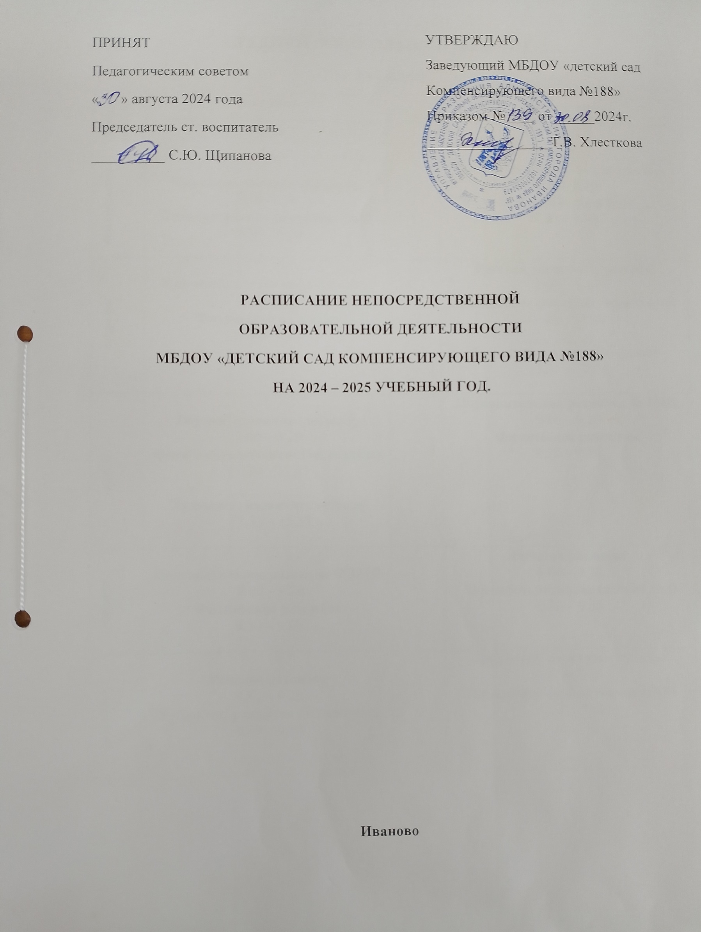

**СРЕДНИЙ ДОШКОЛЬНЫЙ ВОЗРАСТ**

**(с 4 до 5лет)**

|  |  |  |  |
| --- | --- | --- | --- |
| **День недели** | **1 садовая** | **День недели** | **11 садовая** |
| **НОД** | **НОД** |
| **понедельник** | **Познавательное развитие ЦКМ**  9.00 – 9.20  ___________  **Худ-эстет. развитие** (музыка)  15.10 – 15.20 | **понедельник** | **Речевое развитие**  9.00 – 9.20  **Физическое развитие**  9.30 – 9.50  **_________________**  **Худ-эстет. развитие** (музыка)  15.10 – 15.20 |
| **вторник** | **Худ-эстет. развитие (**рисование**)**  9.00 – 9.20  **Физическое развитие (на воздухе)**  11.30 –11.50  _____________  **Речевое развитие (логопед)**  15.10 – 15.30 | **вторник** | **Речевое развитие (логопед)**  9.00 – 9.20  **Худ-эстет. развитие (**рисование**)**  9.30 – 9.50 |
| **среда** | **Худ-эстет. развитие** (музыка)  9.00-9.20  **Физическое развитие**  9.30 – 9.50 | **среда** | **Познавательное развитие (ЦКМ)**  9.00 – 9.20  **Физическое развитие (на воздухе)**  11.30 – 11.50 |
| **четверг** | **Физическое развитие**  9.00 – 9.20  **Познавательное развитие ФЭМП**  9.30 – 9.50 | **четверг** | **Познавательное развитие (ФМП)**  9.00 – 9.20  **Физическое развитие**  9.30 – 9.50 |
| **пятница** | **Речевое развитие**  9.00 – 9.20  **Худ-эстет. развитие (**лепка/аппл**)**  9.30 – 9.50 | **пятница** | **Худ-эстет. развитие** (музыка)  9.00 – 9.20  **Худ-эстет. развитие (**лепка/аппл**)**  9.30-9.50 |

**СТАРШИЙ ДОШКОЛЬНЫЙ ВОЗРАСТ**

**(с 5 до 6 лет)**

|  |  |
| --- | --- |
| **День недели** | **9 садовая** |
| **НОД** |
| **понедельник** | **Познавательное развитие (ЦКМ)**  9.00-9.25  **Физическое развитие**  10.20 – 10.45  _______________  **Худ-эстет. развитие**  (музыка)  15.30 – 15.55 |
| **вторник** | **Речевое развитие**  1 п - 9.00-9.25  2 п - 9.35- 10.00  **Худ-эстет. развитие (рисование)**  2 п - 9.00-9.25  1 п - 9.35- 10.00  **Физическое развитие (на воздухе)**  11.30 - 11.55 |
| **среда** | **Худ-эстет. развитие**  (лепка/аппл)  1 п - 9.00-9.25  2 п - 9.35- 10.00  **Речевое развитие (логопед)**  2 п - 9.00-9.25  1 п - 9.35- 10.00  **Познавательное развитие ФЭМП**  10.20 – 10.45 |
| **четверг** | **Худ-эстет. развитие (рисование)**  9.00 – 9.25  ___________________  **Худ-эстет. развитие**  (музыка)  15.30 – 15.55 |
| **пятница** | **Познавательное развитие ЦКМ**  9.00-9.25  **Физическое развитие**  9.35- 10.00 |

**ПОДГОТОВИТЕЛЬНАЯ К ШКОЛЕ ГРУППА**

**(с 6 до 8 лет)**

|  |  |  |  |  |  |
| --- | --- | --- | --- | --- | --- |
| **День недели** | **2 садовая** | **День недели** | **3 садовая** | **День недели** | **4 садовая** |
| **понедельник** | **Познавательное развитие (ФЭМП)**  1 п - 9.00-9.30  2 п - 9.40 – 10.10  **Речевое развитие (логопед)**  2 п - 9.00 – 9.30  1 п - 9.40 – 10.10  ______________  **Худ-эстет. развитие** (музыка)  15.10 – 15.40 | **понедельник** | **Познавательное развитие (ЦКМ)**  9.00 9.30  **Физическое развитие**  9.40 – 10.10  ______________  **Худ-эстет. развитие**  (музыка)  15.10 – 15.40 | **понедельник** | **Познавательное развитие (ЦКМ)**  9.00 9.30  **Худ-эстет. развитие**  (аппл/лепка)  9.40 – 10.10  ______________  **Худ-эстет. развитие**  (музыка)  15.40 – 16.10 |
| **вторник** | **Познавательное развитие (ЦКМ)**  9.00 – 9.30  **Худ-эстет. развитие (**рисование**)**  9.40 – 10.10  ________________  **Физическое развитие**  15.10 - 15.40 | **вторник** | **Познавательное развитие ФЭМП**  9.00-9.30  **Худ-эстет. развитие**  (рисование)  9.40 – 10.10  _________________  **Речевое развитие**  15.10 – 15.40 | **вторник** | **Речевое развитие**  9.00-9.30  **Худ-эстет. развитие**  (рисование)  9.40 – 10.10  **Физическое развитие** 10.20 – 10.50 |
| **среда** | **Познавательное развитие (ФЭМП)**  9.00-9.30  **Худ-эстет. развитие (**аппл/лепка**)**  9.40 – 10.10  **Физическое развитие** 10.20. – 10.50 | **среда** | **Речевое развитие (логопед)**  1 п - 9.00-9.30  2 п - 9.40 – 10.10  **Познавательное развитие (ЦКМ)**  2 п - 9.00 – 9.30  1 п - 9.40 – 10.10  **Физическое развитие на воздухе**  11.50-12.20 | **среда** | **Речевое развитие (логопед)**  1 п - 9.00-9.30  2 п - 9.40 – 10.10  **Познавательное развитие (ЦКМ)**  2 п - 9.00 – 9.30  1 п - 9.40 – 10.10  **Физическое развитие на воздухе**  11.50-12.20 |
| **четверг** | **Познавательное развитие (ЦКМ)**  9.00-9.30  **Речевое развитие**  9.40 – 10.10  ___________  **Худ-эстет. развитие (музыка)**  15.10 – 15.40 | **четверг** | **Познавательное развитие (ФЭМП)**  9.00-9.30  **Худ-эстет. развитие (**рисование**)**  9.40 – 10.10  ____________  **Худ-эстет. развитие (музыка)**  15.10 – 15.40 | **четверг** | **Познавательное развитие (ФЭМП)**  9.00 – 9.30  **Худ-эстет. развитие (рисование)**  9.40-10.10  _________________  **Худ-эстет. развитие (музыка)**  15.40 – 16.10 |
| **пятница** | **Худ-эстет. развитие (**рисование**)**  **Речевое развитие (логопед)**  **10.30 – 11.00**  **Физическое развитие**  **на воздухе**  11.50-12.20 | **пятница** | **Речевое развитие**  **(логопед)**  1 п - 9.00-9.30  2 п - 9.40 – 10.10  **Худ-эстет. развитие** (аппл/лепка)  2 п - 9.00 – 9.30  1 п -9.40 – 10.10  ________________  **Физическое развитие**  15.10 – 15.40 | **пятница** | **Познавательное развитие (ФЭМП)**  1 п - 9.00-9.30  2 п - 9.40 – 10.10  **Речевое развитие (логопед)**  2 п - 9.00 – 9.30  1 п - 9.40 – 10.10  ______________  **Физическое развитие**  15.40 – 16.10 |

|  |  |  |  |  |  |
| --- | --- | --- | --- | --- | --- |
| **День недели** | **5 садовая** | **День недели** | **6 садовая** | **День недели** | **8 садовая** |
| **понедельник** | **Речевое развитие (логопед)**  1 п - 9.00-9.30  2 п -9.40 – 10.10  **Познавательное развитие (ФЭМП)**  2 п - 9.00-9.30  1 п -9.40 – 10.10  _________________  **Худ-эстет. развитие (музыка)**  15.40 – 16.10 | **понедельник** | **Познавательное развитие (ЦКМ)**  9.00-9.30  **Худ-эстет. развитие** (рисование)  9.40 – 10.10  _______________  **Худ-эстет. развитие** (музыка)  15.10 – 15.40 | **понедельник** | **Речевое развитие**  **(логопед)**  9.00-9.30  **Познавательное развитие ФЭМП**  9.40-10.10  _________  **Худ-эстет. развитие** (музыка)  15.40-16.10 |
| **вторник** | **Познавательное развитие (ЦКМ)**  9.00-9.30  **Физическое развитие**  9.40-10.10  **Худ-эстет. развитие** (рисование)  10.20 – 10.50 | **вторник** | **Познавательное развитие (ФЭМП)**  1 п - 9.00-9.30  2 п - 9.40 – 10.10  **Речевое развитие (логопед)**  2 п - 9.00 – 9.30  1 п -9.40 – 10.10  _________  **Физическое развитие**  15.40 – 16.10 | **вторник** | **Познавательное развитие (ЦКМ)**  9.00 – 9.30  **Худ-эстет. развитие**  (аппл/лепка)  9.40- 10.10  **Физическое развитие**  **на воздухе**  11.50-12.20 |
| **среда** | **Познавательное развитие (ФЭМП)**  9.00-9.30  **Худ-эстет. развитие** (аппл/лепка)  10.20 – 10.50  _________  **Физическое развитие**  15.40 – 16.10 | **среда** | **Познавательное развитие (ЦКМ)**  9.00-9.30  **Худ-эстет. развитие** (аппл/лепка)  9.40- 10.10  **Физическое развитие на воздухе**  11.50-12.20 | **среда** | **Познавательное развитие (ФЭМП)**  9.00-9.30  **Худ-эстет. развитие** (рисование)  10.20 - 10.50  _______________  **Физическое развитие**  15.10 – 15.50 |
| **четверг** | **Познавательное развитие (ЦКМ)**  1 п - 9.00-9.30  2 п - 9.40 – 10.10  **Речевое развитие (логопед)**  2 п - 9.00 – 9.30  1 п -9.40 – 10.10  ___________  **Худ-эстет. развитие (музыка)**  15.40 – 16.10 | **четверг** | **Речевое развитие (логопед)**  1 п - 9.00-9.30  2 п - 9.40 – 10.10  **Познавательное развитие (ФЭМП)**  2 п - 9.00 – 9.30  1 п -9.40 – 10.10  _________________  **Худ-эстет. развитие**  **(музыка)**  15.10 – 15.30 | **четверг** | **Познавательное развитие (ЦКМ)**  1 п - 9.00-9.30  2 п - 9.40 – 10.10  **Речевое развитие** **(логопед)**  2 п - 9.00 – 9.30  1 п -9.40 – 10.10  _________________  **Худ-эстет. развитие**  **(музыка)**  15.40 – 16.10 |
| **пятница** | **Речевое развитие**  9.00 – 9.30  **Худ-эстет. развитие** (рисование)  9.40-10.10  **Физическое развитие на воздухе**  11.50-12.20 | **пятница** | **Речевое развитие**  9.00-9.30  **Худ-эстет. развитие (**рисование**)**  9.40 – 10.10  **Физическое развитие**  10.20 – 10.50 | **пятница** | **Речевое развитие (логопед)**  9.00-9.30  **Худ-эстет. развитие** (рисование)  9.40 – 10.10  **Физическое развитие**  10.20 – 10.50 |

|  |  |
| --- | --- |
| **День недели** | **7 садовая** |
| **понедельник** | **Речевое развитие**  9.00-9.30  **Худ-эстет. развитие** (рисование)  9.40-10.10  **Физическое развитие**  10.20 – 10.50 |
| **вторник** | **Познавательное развитие ФЭМП**  9.00 - 9.30  **Худ-эстет. развитие** (музыка)  10.20 – 10.50  ___________  **Речевое развитие (логопед)**  15.40 – 16.10 |
| **среда** | **Познавательное развитие ЦКМ**  9.00-9.30  **Худ-эстет. развитие** (аппл/лепка)  9.40-10.10  **Физическое развитие на воздухе**  11.50 – 12.20 |
| **четверг** | **Речевое развитие (логопед)**  1 п - 9.00-9.30  2 п - 9.40 – 10.10  **Познавательное развитие ФЭМП**  2 п - 9.00 – 9.30  1 п -9.40 – 10.10  _________  **Физическое развитие**  15.40 – 16.10 |
| **пятница** | **Худ-эстет. развитие (**музыка)  9.40 – 10.10  **Худ-эстет. развитие** (рисование)  10.20 – 10.50 |

**РАСПИСАНИЕ НОД  
ФИЗИЧЕСКОЕ РАЗВИТИЕ**

**2024 – 2025 учебный год**

|  |  |  |  |  |
| --- | --- | --- | --- | --- |
| **ДЕНЬ**  **НЕДЕЛИ** | **УТРО** | | **ВЕЧЕР** | |
| группа | время | группа | время |
| **ПОНЕДЕЛЬНИК** | 11 сад.  3 сад.  9 сад. | 9.30 – 9.50  9.50 – 10.20  10.20 – 10.45 |  |  |
| **ВТОРНИК** | 5 сад.  4 сад. | 9.40 – 10.10  10.20 – 10.50 | 2 сад.  6 сад. | 15.10-15.40  15.40 – 16.10 |
| **СРЕДА** | 1 сад.  2 сад. | 9.30. – 9.50  10.20 – 10.50 | 8 сад.  5 сад. | 15.10 – 15.40  15.40 – 16.10 |
| **ЧЕТВЕРГ** | 1 сад.  11 сад. | 9.00 – 9.20  9.30 – 9.50 |  |  |
| **ПЯТНИЦА** | 9 сад.  6 сад.  8 сад. | 9.35 – 10.00  10.20 – 10.50  10.20 – 10.50 | 3 сад.  4 сад. | 15.10-15.40  15.40 – 16.10 |